
МАОУ «Средняя общеобразовательная школа р.п. Пинеровка Балашовского района»
ОТЧЁТ о РАБОТЕ
школьного центра математики и информатики
за 2018-2019 учебный год
Школьный центр математики и информатики (ШЦМИ) является научным обществом учащихся (НОУ). НОУ_ШЦМИ – самостоятельное внутришкольное формирование, которое объединяет школьников 9-11 классов, стремящихся к научному поиску, заинтересованных в повышении своего интеллектуального и культурного уровня, стремящихся к углублению знаний по естественно-математическим дисциплинам. В 2018-2019 учебном году приказом по школе руководителем НОУ_ШЦМИ назначен учитель математики и информатики В.В.Пичугин.
Работа НОУ_ШЦМИ в 2018-2019 учебном году строилась на основании Положения «О школьном центре математики и информатики» в соответствии с утвержденным планом работы центра и была призвана решить задачи, поставленные на год: развивать у школьников познавательную активность и творческие способности; знакомить школьников с методами и приёмами научного поиска; содействовать повышению престижа и популяризации научных знаний; учить работать с источниками информации и учить выявлять и решать исследовательские проблемы; способствовать овладению учащимися искусством выступления перед аудиторией; содействовать профессиональному самоопределению учащихся.
С октября по май еженедельно по четвергам во второй половине дня в кабинете 49 проходили плановые занятия НОУ_ШЦМИ. В зависимости от содержания практиковались разнообразные формы занятий: теоретические и практические учебные занятия, консультации, индивидуальные исследования, учебные проекты; в дни каникул проходили часы свободного общения и викторины. Занятия школьного центра проходили по предметным (математика, информатика) секциям и совместно. В течение учебного года во время занятий члены центра осваивали теоретические основы учебной исследовательской деятельности, теоретически и практически освоены темы «Поиск информации», «Способы обработки информации», «Методы исследования», «Правила оформления учебно-исследовательской работы», «Способы презентации результатов» и др. Значительное время уделялось освоению способов научной организации труда, выработке умений решать нестандартные задачи, изучению приёмов грамотного использования персональных компьютеров и мобильных гаджетов.
Школьный центр математики и информатики 26 марта 2019 года провёл Пинеровскую XXVI открытую дистанционную олимпиаду школьников и взрослых по информатике (страница дистанционной олимпиады http://konkyrcy.ucoz.ru/index/xxvi_olimp_2019/0-78). На участие в олимпиаде было подано 30 заявок. Большинство участников не заинтересовались заданиями блока «Алгоритмы и исполнители», задания блока «Теория» привлекли внимание подавляющего большинства участников олимпиады.
Члены центра принимали участие в конкурсах и олимпиадах сайтов «Знаника» (http://znanika.ru/), «Учи.Ру» (https://uchi.ru/), сертификатами, грамотами, дипломами отмечены 11 учащихся 9-х и 10-го классов.
С декабря 2018 года по апрель 2019 года члены центра под руководством учителей-консультантов планомерно и целенаправленно вели индивидуальную исследовательскую работу по разным предметам. Дополнительные индивидуальные консультации со школьниками по темам учебных исследовательских работ проводились регулярно по взаимному согласованию 1-2 раза в неделю.
В течение года были реализованы продолжительные и краткосрочные внеурочные учебные проекты и исследования: «Последним пришёл, а первым ушёл», «Мастера слова», «Театральное прихоперье», «Системы координат», «Машинное представление числовых данных», «Солнечная система», «Быстрее, выше, сильнее», «3D, или Стереозрение», «На страже здоровья», «Обратная сторона холста», «Рассекаю параллелепипед», «Самые вредные достижения цивилизации» и др.
С целью смотра достижений учащихся, занимающихся учебными исследованиями, формирования качеств и навыков самостоятельной научно-исследовательской работы и развития компетентностей в интеллектуальной творческой деятельности 26 апреля 2019 года проведена VII школьная научно-практическая конференция учащихся «Изучаю. Исследую. Познаю». Работа конференции была организована по семи секциям. Было заявлено 38 докладов по результатам ученических исследовательских и проектных работ учащихся 1-11 классов. Все выступающие продемонстрировали уверенное владение материалом, сопровождали повествование компьютерными презентациями, демонстрациями, наглядно-иллюстративным материалом. В работе конференции приняли участие около 300 человек, среди них учащиеся, родители и педагогические работники школы. Информация о конференции и тезисы всех докладов опубликованы в Интернете http://schoolpiner.ucoz.ru/index/shcmi/0-29.
В 2018-2019 учебном году в составе центра активно и продуктивно работали Н.Санинский (9 класс), А.Ивченко (10 класс), А.Потравнова (10 класс), В.Рузиев (10 класс), Д.Халеев (11 класс).
В 2018-2019 учебном году НОУ_ШЦМИ выпустил 10 номеров стенгазеты «Восемь бит», отражающей деятельность научного общества школьников, жизнь школы в целом, также интересные факты науки и техники. Информация о работе центра математики и информатики публиковалась в Интернете на школьном сайте http://schoolpiner.ucoz.ru/index/shcmi/0-29. На этой же веб-странице еженедельно обновлялись материалы рубрики «Дела текущие», в которой находили отражение темы и виды деятельности НОУ_ШЦМИ, вывешивались планы на декаду, готовились подборки обзоров интернет-источников, на виртуальной стене (https://ru.padlet.com/wit111/cmi) велось обсуждение актуальных вопросов.

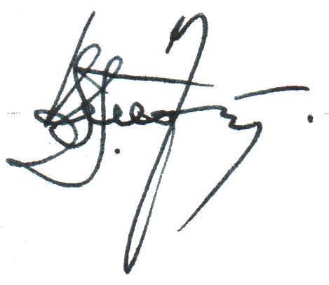
Пичугин В.В._____________

